|  |  |  |  |
| --- | --- | --- | --- |
| **รายงานการแก้ไขปัญหาและการบำรุงรักษาระบบ SAP** | | | |
| **โครงการ :** | งานจ้างบำรุงรักษาระบบ SAP ด้าน Basis และ Function เลขที่ จท.96/2561 | | |
| **Incident No. :** | MWA-MWA-000020 | **สถานที่ปฏิบัติงาน :** | □ การประปานครหลวง  ☑ บริษัท พอร์ทัลเน็ท จำกัด  □ อื่นๆ ­­­­­­­­­­­­­­­­­­­­­­­­­­­­­­­­­________________________ |
| **วัน/เดือน/ปี :** | 10 ตุลาคม 2561 |
| **เวลาปฏิบัติงาน :** | 15:30-16:00 น. |
| **ชื่อ-นามสกุล :** | น.ส.ณัฏฐี สัจจาศีล | | |
| **ทีมงาน :** | ☑ Function □ Basis | **ระบบงาน :** | MM |

**ผลการปฏิบัติงาน :**

ให้คำปรึกษาวิธีการตรวจสอบ และ แก้ไข Error message ตอน ผ่านรายการ MIGO

ความต้องการ สอบถามเรื่อง Error : For object RF_BELEG MWA, number range interval WA does not exist FBN1 ตอนบันทึกยกเลิก matdoc ค่ะ

คำแนะนำ

1. กรณี แสดงข้อความ เกี่ยวกับ number range interval ให้ เข้าไปตรวจสอบ Config ที่ T-code : FBN1 ใส่ Company Code : MWA ดู Intervals ที่เป็น WA และ คอลัมน์ YEAR ว่ามี WA ที่เป็นปี 2019 หรือไม่

เนื่องจาก ปัจจุบันได้เริ่ม Period 01/2019 แล้ว

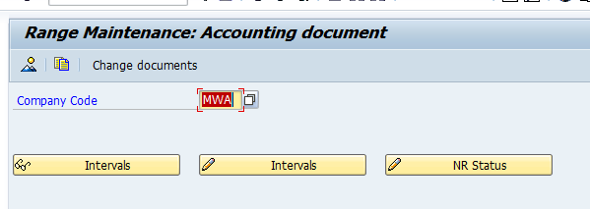

1. หาก ไม่มี Intervals ที่เป็น WA ปี 2019 ให้เพิ่มรายการ เพื่อให้ระบบสามารถเรียก Number Range มาใช้

คำแนะนำอื่นๆ เพิ่มเติม  
 -